
电 话：021-33933988
传 真：021-33933968-6808
网 站：www.shuncom.com
上海顺舟智能科技股份有限公司

EFR32_zigbee与应用层TCP通信协议

使用说明文档

V1.0

历史版本

Document Release | Date | Modification | Approved
V1.0 | 2019-08-23 | EFR32_zigbee TCP通信协议

目录
1. 数据格式 5
1.1 名词定义 5
1.2 格式定义 5
1.2.1固定包头 5
1.2.2. 包体 5
1.3 环境搭建 5
1.3.1文件导入 5
1.3.2建立数据库文件夹 6
1.3.3运行程序 6
1.4 说明 7
2. 设备管理payload 8
2.1 其他程序-->szEFR32，心跳包请求及回复 9
2.1.1心跳包请求例子 18
2.2 其他程序-->szEFR32，控制包 18
2.2.1 控制设备 21
2.2.1.1控制设备例子 22
2.2.2 添加设备（开启加网） 23
2.2.2.1添加设备例子 24
2.2.3 删除设备 25
2.2.3.1删除设备例子 25
2.2.4 查询所有设备信息 26
2.2.4.1查询所有设备信息例子 29
2.2.5 查询指定设备信息 29
2.2.5.1查询指定设备信息例子 31
2.3 szEFR32主动上报，通知 32
2.3.1 上报设备删除（退网） 33
2.3.1.1上报设备删除（退网）例子 34
2.3.2上报设备状态改变 34
2.3.2.1上报设备状态改变例子 37
2.4 szEFR32主动上报，新设备入网 39
2.4.1 szEFR32主动上报，新设备入网 40
3. 分组payload 41
3.1 其他程序-->szEFR32，创建分组命令 41
3.1.1 创建分组例子 43
3.2 其他程序-->szEFR32，修改分组命令 44
3.2.1 修改分组例子 46
3.3 其他程序-->szEFR32，设置分组状态请求命令 47
3.3.1 控制分组例子 49
3.4 其他程序-->szEFR32，删除分组请求命令 50
3.4.1删除指定分组例子 51
3.4.2删除所有分组例子 51
3.5 szEFR32主动上报，通知 51
3.5.1 网关删除分组上报 52
3.5.1.1 网关删除分组上报例子 52
3.5.2 网关修改分组上报 53
3.5.2.1 网关修改分组上报例子 54
3.5.3 网关控制分组上报 54
3.5.3.1 网关控制分组上报例子 55
3.5.4 网关创建分组上报 55
3.5.4.1 网关创建分组上报例子 57
3.6 其他程序-->szEFR32，获取分组信息 57
3.6.1 获取所有分组信息 57
3.6.1.1 获取所有分组信息例子 59
3.6.2 获取指定分组信息 59
3.6.2.1 获取指定分组信息例子 61

1. 数据格式

1.1 名词定义
源应用程序：表示数据包的发送方。
目标应用程序：表示数据包的接收方。
“serial”字段：用于区别不同的消息请求和回复，需要用户自己赋值，程序的回复会返回相同的serial值。

1.2 格式定义

EFR32_zigbee TCP通信协议数据包格式：

1.2.1固定包头
通信消息中每条消息都有的包头：
例：
aa0x0083{"application":"szEFR32","port":"1","destination":"cciot_cloud","payload":{"code":104,"control":1,"id":["010100124b0019e82d4e"]}}
其中aa0x0083即为包头，
aa为固定位，代表消息的起始，
0x0083为包体（整个合法的json消息）的长度的十六进制表示，位数固定为6字节，
注：完整的包头必须为8字节长度，包体的长度请以实际长度为准，下面例子中的长度仅供例子使用，计算包体长度可访问此网址：http://www.5ixuexiwang.com/str/length.php

1.2.2. 包体
{
"application":param1,
"port":param2,
"destination":param3,
"payload":param4
}

1.3 环境搭建

1.3.1文件导入
例如通过WinSCP工具将SDK文件拷贝到zigbee3.0网关的/usr/bin/目录下面
（进入网关后台先killall sh，然后killall -9 szEFR32_zigbee，然后再进行拷贝替换）

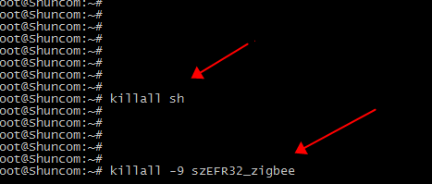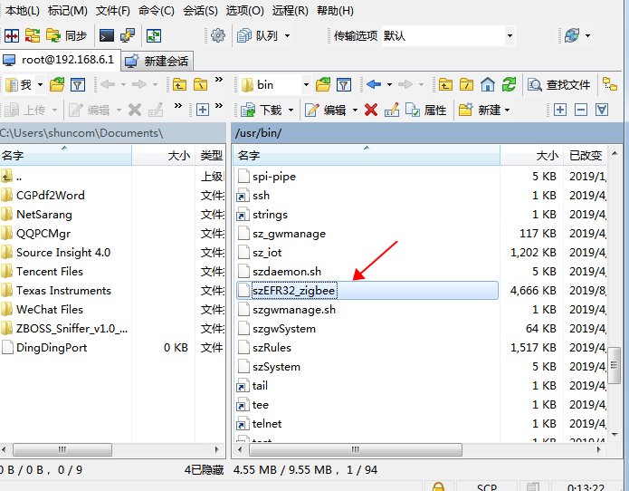

1.3.2建立数据库文件夹

mkdir /etc/config/db

修改权限为当前用户可以访问进行读写chmod 777 /etc/config/db
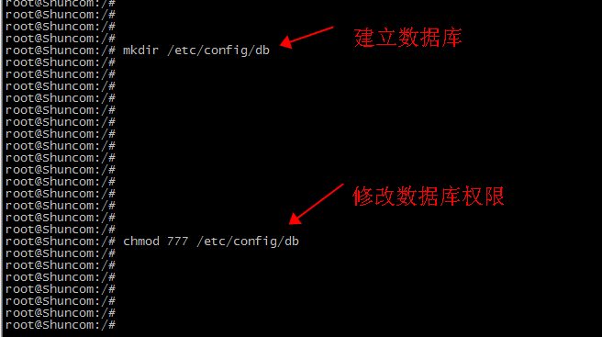

/etc/config/db：为用户自定义数据库路径，可根据实际情况进行修改

1.3.3运行程序
运行szEFR32_zigbee /dev/ttyS1 192.168.6.185 8888 /etc/config/db/zha.db
其中192.168.6.185 8888 为tcp server的地址和端口，/etc/config/db/zha.db:为数据库路径
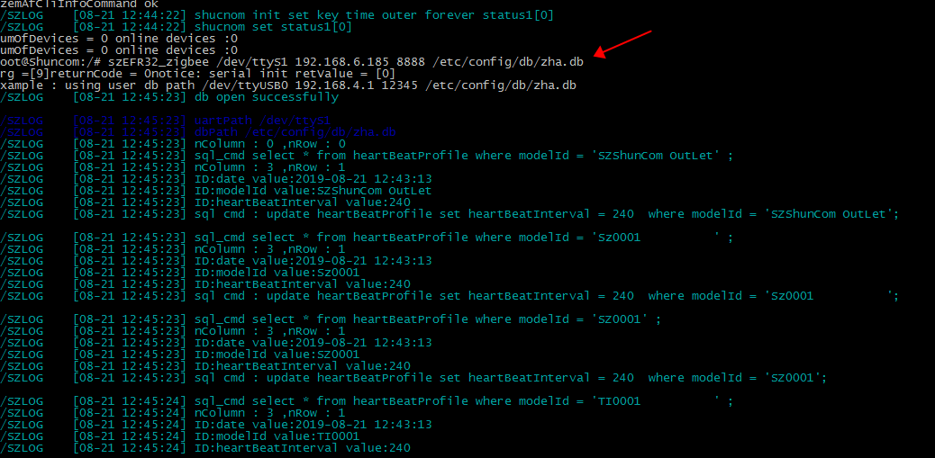
运行成功后，TCP服务器可正常连接并接收到数据
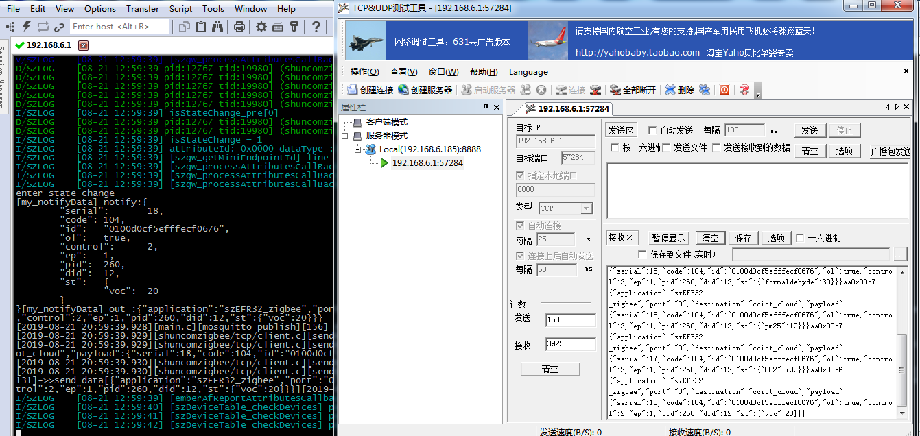

1.4 说明
1.下文的示例中，均不展示上面的外部格式，直接展示payload内的json消息（从code开始），请客户参考示例消息时注意添加上面的数据包格式，以及数据包头。
2. 对于家居ZigBee设备，Pid都为260，did在入网和状态改变时都会上报

2. 设备管理payload

2.1 其他程序-->szEFR32，心跳包请求及回复
其他程序可以发送心跳请求给szEFR32，szEFR32会回复所有已记录的子设备属性信息，当设备端口数量超过5个时，会分多次上报心跳，每个数据包最多包含5个设备，最少可一个设备都不包含。

Example:
{
"code":1001, //参数号
"timestamp": 1414569197 //时间戳
}

Response:
{
"code":101,
"device":[
{
"id":param1, //网关中子设备的ID
"ol":param2, //设备的在线状态（true表示在线，false表示离线）
"ep":param3, //设备的端口号
"pid":param4, //协议类型
"did":param5, //设备类型
"st": { //设备的一些附属信息，比如dsp、fac、swid等（不同的设备上报的附属信息可能不同，比如有的设备只上报fac厂家名）
"param6": param7,
...
}
},
{
...
}
]
}

注：若网关中从未添加过设备，则发送心跳包请求命令无返回。

参数 | 类型 | 说明 | 是否必须
param1 -- id | 字符串 | 在一个网关中，各设备id都是唯一；  网关设备id：00 + port（1 byte）+ zigbee中心ieee地址  家居设备id：01 + port(1 byte) + 设备ieee  路灯设备id：02 + port(1 byte) + 路灯4byte地址  工业设备id：03 + port(1 byte) + 工业设备1byte地址  透传设备id：04 + port(1 byte) + 00+ 网关mac（6 byte） + 01（1 byte）  回路设备id：05 + port(1 byte) + 网关mac（6 byte） + 回路设备地址（2 byte）  声纹设备id：06 + port(1 byte) + 00+ 网关mac（6 byte） + 声纹ID（1 byte） | 是
param2 – ol | bool | 在线状态：  true：在线,  false：掉线 | 是
param3 – ep | uint8_t | 端口号 | 是
param4 – pid | uint16_t | 协议 | 否
param5 – did | uint16_t | 设备类型id | 否
param8 – serial | uint16_t | 消息序列号 | 是
param6 -- 参数名称
param7 -- 参数值
可选项如下：
mac | string | 网关mac地址 | 否
hver | uint8 | 硬件版本 | 否
sver | uint8 | 软件版本 | 否
fac | string | 厂家名  例如："shuncom" | 否
dsp | string | 厂家对设备的描述 | 否
date | string | 日期 | 否
ps | uint8 | 电源类型 | 否
swid | string | 软件id，即软件版本号 | 否
on | bool | 开关状态:  true：开  false：关 | 否
childlock | bool | 童锁开关状态:  true：开  false：关 | 否

sact | uint8 | 开关切换动作 | 否
swht | uint8 | 开关切换类型 | 否
bri | uint8 | 当前亮度状态:  取值范围: 1 - 254 | 否
rmtim | uint16 | 剩余时间 | 否
ooftrantim | uint16 | 开关转换时间 | 否
onlev | uint8 | 当前亮度 | 否
otrantim | uint16 | 开转换时间 | 否
oftrantim | uint16 | 关转换时间 | 否
rate | uint16 | 变化速度 | 否
energy | uint48 | 当前测量总量，耗电量、流量等等 | 否
msta | uint8 | 测量状态 | 否
munit | uint8 | 测量单位 | 否
mmult | uint24 | 测量值乘数 | 否
mdiv | uint24 | 测量值除数 | 否
msum | uint8 | 测量总量格式 | 否
mdtype | uint8 | 测量设备类型 | 否
volt | uint16 | 实时电压 | 否
curr | uint16 | 实时电流 | 否
actp | int16 | 有功功率 | 否
reactp | int16 | 无功功率 | 否
facp | int8 | 功率系数 | 否
PDiv | uint32 | 功率除数 | 否
Vdiv | uint16 | 电压除数 | 否
Cdiv | uint16 | 电流除数 | 否
fmode | uint8 | 风扇工作模式 | 否
fseq | uint8 | 风扇序列 | 否
mtemp | int16 | 测量温度 | 否
minmtemp | int16 | 最小测量温度 | 否
maxmtemp | int16 | 最大测量温度 | 否
mhumi | uint16 | 测量湿度 | 否
minhumi | uint16 | 最小测量湿度 | 否
maxhumi | uint16 | 最大测量湿度 | 否
allowerr | uint16 | 允许误差 | 否
zsta | uint16 | zone设备状态 | 否
ztype | uint16 | zone设备类型 | 否
zid | uint8 | zone设备id | 否
mlux | uint16 | 测量光照度 | 否
minmlux | uint16 | 最小测量光照度 | 否

energy | uint48 | 当前测量总量，耗电量、流量等等 | 否
maxmlux | uint16 | 最大测量光照度 | 否
backled | uint8 | 背光灯模式 | 否
luxlev | uint8 | 光照度等级 | 否
tluxlev | uint16 | 目标光照度 | 否
bats | uint8 | 电池大小 | 否
palm | uint8 | 电池报警 | 否
batpt | uint8 | 电池剩余电量 | 否
dsta | uint8 | 门锁状态 | 否
dtype | uint8 | 门锁类型 | 否
den | bool | 门锁自动开关使能 | 否
dalm | uint16 | 门锁报警 | 否
theralm | uint8 | 恒温器报警 | 否
ltemp | int16 | 恒温器实际温度 | 否
coolset | int16 | 恒温器制冷设置值 | 否
heatset | int16 | 恒温器制热设置值 | 否
NumOfAircond | uint8 | 空调个数 | 否
thermode | uint8 | 空调模式 | 否
pt | uint8 | 窗帘开度 | 否
wtype | uint8 | 窗帘类型 | 否
wmode | uint8 | 空调模式 | 否
hue | uint8 | 颜色状态:  取值范围: 1 - 254 | 否
sat | uint8 | 饱和度状态:  取值范围: 1 - 254 | 否
ctp | uint16 | 色温状态：  取值范围: 153 - 499 | 否
starttim | uint16 | 开始时间 | 否
occupancy | uint8 | 传感配置率 | 否
identime | uint16 | 识别时间 | 否
gnamsup | uint8 | 分组名称支持 | 否
scenecount | uint8 | 场景个数 | 否
modelid | uint32 | 阿里定义设备类型 | 否
rand | string | 阿里定义随机字符串 | 否
sign | string | 阿里定义标志字符串 | 否
Supervision | uint16 | 阿里定义心跳 | 否
lqi | int8 | 链路质量 | 否

pm25 |  | uint16 | pm25值 |  |  | 否
CO2 |  | uint16 | 二氧化碳含量 |  |  | 否
formaldehyde |  | uint16 |  |  |  | 否
kval |  | uint8 |  |  |  | 否
szrad |  | string | 顺舟私有透传属性 |  |  | 否
lightsta |  | uint8 | 路灯状态 |  |  | 否
lightnetsta |  | uint8 | 路灯联网状态 |  |  | 否
lightf |  | uint8 | 路灯频率 |  |  | 否
lightalm |  | uint8 | 路灯报警 |  |  | 否
gwaddr |  | string | 网关地址 |  |  | 否
gwnam |  | string | 网关名称 |  |  | 否
gwtype |  | string | 网关类型 |  |  | 否
gwlongitude |  | string | 经度 |  |  | 否
gwlatitude |  | string | 纬度 |  |  | 否
imei |  | 字符串 | 设备IMEI |  |  | 是
rssi |  | uint8_t | 设备信号强度（0-100） |  |  | 是
imsi |  | 字符串 | 设备SIM卡标识号 |  |  | 是
userid |  | 字符串 | 设备的用户描述 |  |  | 否
softwareversion |  | 字符串 | 设备软件版本 |  |  | 否
物联网传感器
airtemp | int16 |  |  | 空气温度 | 否
airhumi | uint16 |  |  | 空气湿度 | 否
soiltemp | int16 |  |  | 土壤温度 | 否
soilhumi | uint16 |  |  | 土壤湿度 | 否
lux | uint16 |  |  | 光照强度 | 否
co2ppm | uint16 |  |  | Co2浓度 | 否
soilPH | uint16 |  |  | 土壤PH | 否
soilEC | uint16 |  |  | 土壤电导率 | 否
o2 | uint16 |  |  | 氧气 | 否
airkPa | uint16 |  |  | 大气压 | 否
wspeed | uint16 |  |  | 风速 | 否
wdir | uint16 |  |  | 风向 | 否
rain | uint16 |  |  | 雨量 | 否
ver | string |  |  | 网关版本号 | 否
nettype | string |  |  | 网关接入互联网的方式。  4G：4g卡；  wireless：作为sta连接别的路由器；  wired：有线； | 否

2.1.1心跳包请求例子
下发：
aa0x0119{"application":"cciot_local","port":"ff","destination":"all","payload":{"code":1001,"timestamp":1566445511}}
注：若网关中从未添加过设备，则发送心跳包请求命令无返回。
aa0x0119 //包头
{"application":"cciot_local", //当前应用
"port":"ff", //端口
"destination":"all", //广播，对所有应用
"payload": //主题
{"code":1001, //参数号
"timestamp": 1566445511}} //时间戳

返回：
aa0x0210 //包头
{"application":"szEFR32_zigbee", //当前应用
"port":"0", //端口
"destination":"cciot_cloud", //目标应用
"payload": //主题
{"code":101, //参数号（101定义为心跳包）
"device":[{"id":"010000124b000e4efebc", //设备的地址
"ol":true, //在线状态（true表示在线，false表示离线）
"ep":3, //端口号（ep默认为1，多个按键的开关可用ep号来区分，比如三键开关有ep1、2、3）
"pid":260, //协议类型
"did":0, //设备类型（比如did为0表示为开关面板）
"st":{"on":false}}, // 开关的状态（true表示为开，false表示为关）
{"id":"010000124b000e4efebc","ol":true,"ep":1,"pid":260,"did":0,"st":{"dsp":"Sz0001","on":false}},{"id":"010000124b000e4efebc","ol":true,"ep":2,"pid":260,"did":0,"st":{"on":false}},{"id":"010000124b001c491b4f","ol":true,"ep":1,"pid":260,"did":1026,
"st":{"dsp":"MULTI-GASE--EA07", //厂家对设备的描述
"swid":"MULTI-GASE-V2.0-PB", //软件版本号
"ztype":43, //zone设备类型（43表示为燃气）
"Supervision":14400 //设备的心跳时间（14400表示14400秒即此传感器心跳时间为4小时）
}}]}}
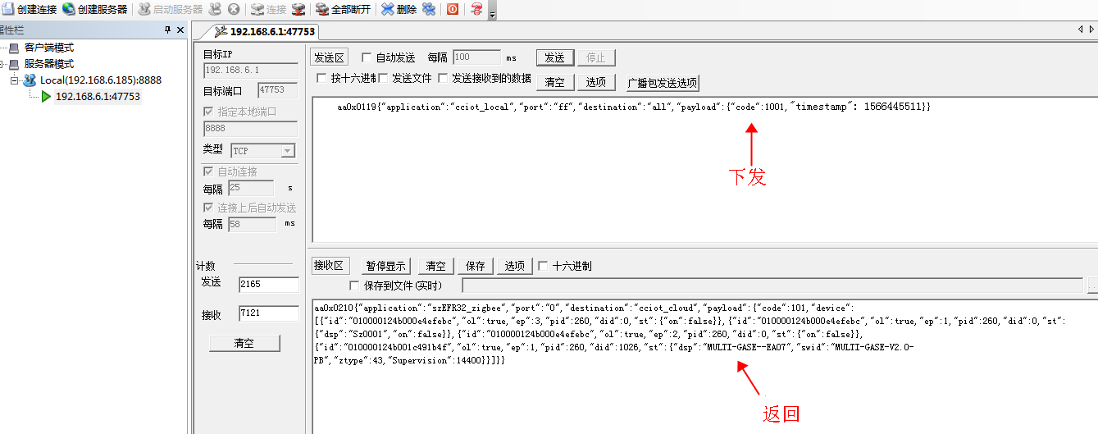

2.2 其他程序-->szEFR32，控制包
客户程序通过此数据包对网关，设备进行控制、查询、设备信息的修改等等操作。
对网关的控制即让网关添加子设备
对设备的控制，即控制设备状态，例如开关、行程、亮度等等，一个控制包中，可以同时对设备的多个状态进行控制，比如控制开关的同时控制亮度等等。
对设备的查询主要应用在门锁的用户管理上，可以通过此命令获取门锁设备的所有用户信息，以及对所有用户信息中的用户名称进行修改。
对设备信息的修改主要应用在对设备名称的修改上，通过此命令，可以修改设备的名称。
包格式：
{
"code":1002, //参数号
"id": param1, //需要控制的设备ID
"ep": param2, //端口号（若要控制某个开关的指的按键，可通过ep来区分，比如三键开关有ep1/2/3）
"serial": param5, //序列码，网关不需要关心，原样传回即可
"control":{
"param6":param7 //控制的内容（比如开关on，对应的开关状态，true开、false关）
…
}
}
参数 | 类型 | 说明 | 是否必须
param1 -- id | 字符串 | 设备id | 是
param2 – ep | uint8 | 端口号 | 是
param3 -- pid | uint16 | 协议 | 否
param4 -- did | uint16 | 设备类型id | 否
param5 -- serial | uint32 | 序列码，网关不需要关心，原样传回即可 | 是
param6 -- 参数名称
param7 -- 参数值
可选项如下：

ctp | uint16 | 色温状态：  取值范围: 153 – 499 | 否
on | bool | 开关状态:  true 开,false 关 | 否
childlock | bool | 童锁开关状态:  true 开,false 关 | 否
raw | string | 发送透传数据 | 否
bri | uint8 | 亮度状态:  取值范围: 1 – 254 | 否
hue | uint8 | 颜色状态:  取值范围: 1 – 254 | 否
sat | uint8 | 饱和度状态:  取值范围: 1 – 254 | 否
incd | string | 发送红外控制码 | 否
inle | uint8 | 红外学习命令 | 否
inct | uint8 | 红外控制命令 | 否
szrad | string | 顺舟私有透传命令 | 否
tlux | 字符串 | 目标光照度 | 否
pt | uint8_t | 表示百分比 | 否
cts | uint8_t | 0：关，向下，反转等；  1：开，向上，正转等；  2：停止 | 否
lock | uint8 | 0：锁门  1：不锁门  2：取反 | 否
pmtjn | uint8_t | 0:关闭permit join  1~254：开始permit join，时间为1~254s  255：永远开启permit join | 否
wwtlst | json数组 | ["0100124b0004207950",…] | 否
gwtlst | json | {}：一个空的json对象 | 否
enwtlst | uint8_t | 0:关闭白名单  1：使能白名单 | 否
wtlst | json数组 | ["0100124b0004207950",…] | 否
dn | 字符串 | 设备名称 | 否
uname | 字符串 | 门锁中用户的名称 | 否

2.2.1 控制设备

Example:

{
"code":1002, //参数号
"id":"0100124b0004207950", //需要控制设备的ID
"ep": 11, //端口号
"pid": 49246, //协议类型
"did": 528, //设备类型
"serial": 12004, //序列码
"control":{ //控制内容
"on":false, //开关状态（false为关，true为开）
"bri":100, //亮度（取值范围: 1 – 254）
"sat":100, //饱和度（取值范围: 1 – 254）
"hue":100, //颜色（取值范围: 1 – 254）
"ctp":100 //色温（取值范围: 153 – 499）
}
}

Response:
{
"code":102, //参数号
"id":"0100124b0004207950", //设备的ID
"ep": 11, //端口号
"pid": 49246, //协议类型
"did": 528, //设备类型
"serial": 12004, //序列码
"control":{ //控制内容
"on":false, //开关状态（false为关，true为开）
"bri":100, //亮度
"sat":100, //饱和度
"hue":100, //颜色
"ctp":100 //色温
},
"result":0 //结果0:成功、1:内存分配失败、2:参数错误、3:执行失败、4:对象/资源不存在
}

2.2.1.1控制设备例子
控制开关的一键为开：
下发：
aa0x00BF{"application":"cciot_cloud","port":"0","destination":"smarthome","payload":{"serial":3,"code":1002,"id":"010000124b000e4efebc","ol":true,"control":{"on":true},"ep":1,"pid":260,"did":260}}
返回：
aa0x00a8{"application":"smarthome","port":"1","destination":"cciot_cloud","payload":{"code":102,"id":"010000124b000e4efebc","ep":1,"serial":3,"control":{"on":true},"result":0}}
（注：result0:成功、1:内存分配失败、2:参数错误、3:执行失败、4:对象/资源不存在）
{"serial":13,"code":104,"id":"010000124b000e4efebc","ol":true,"control":2,"ep":1,"pid":260,"did":0,"st":{"on":true}}} （注：此条信息为开关的一键控制成功后，上报的当前状态为开）
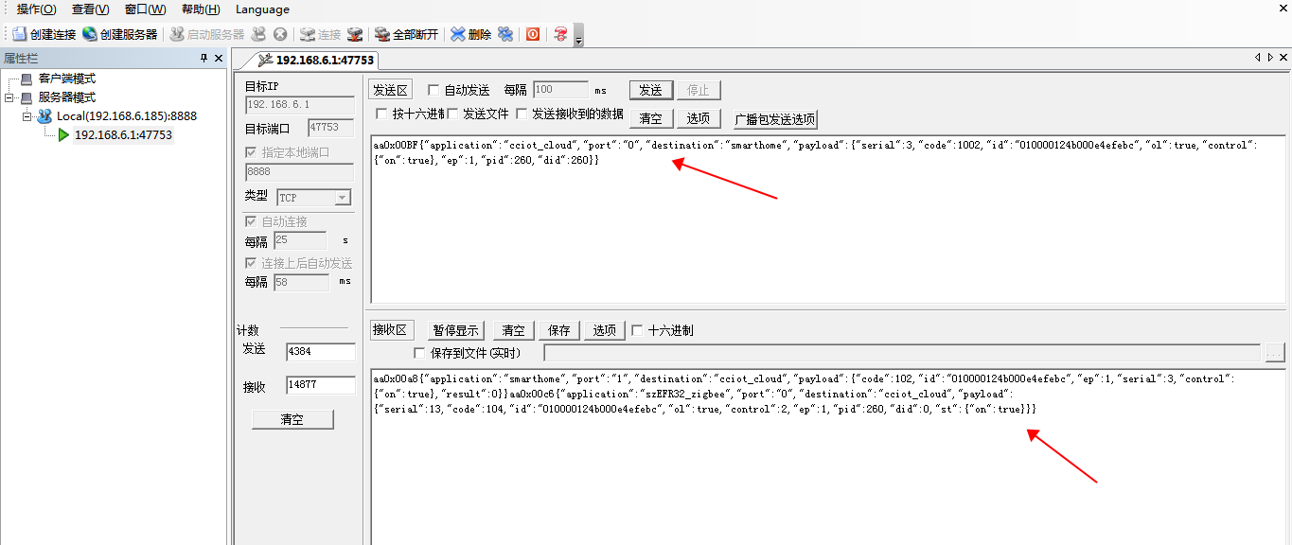

控制开关的一键为关：
下发：
aa0x00BF{"application":"cciot_cloud","port":"0","destination":"smarthome","payload":{"serial":3,"code":1002,"id":"010000124b000e4efebc","ol":true,"control":{"on":false},"ep":1,"pid":260,"did":260}}
（注：result0:成功、1:内存分配失败、2:参数错误、3:执行失败、4:对象/资源不存在）
返回：
aa0x00a9{"application":"smarthome","port":"1","destination":"cciot_cloud","payload":{"code":102,"id":"010000124b000e4efebc","ep":1,"serial":3,"control":{"on":false},"result":0}}
{"serial":14,"code":104,"id":"010000124b000e4efebc","ol":true,"control":2,"ep":1,"pid":260,"did":0,"st":{"on":false}}}（注：此条信息为开关的一键控制成功后，上报的当前状态为关）
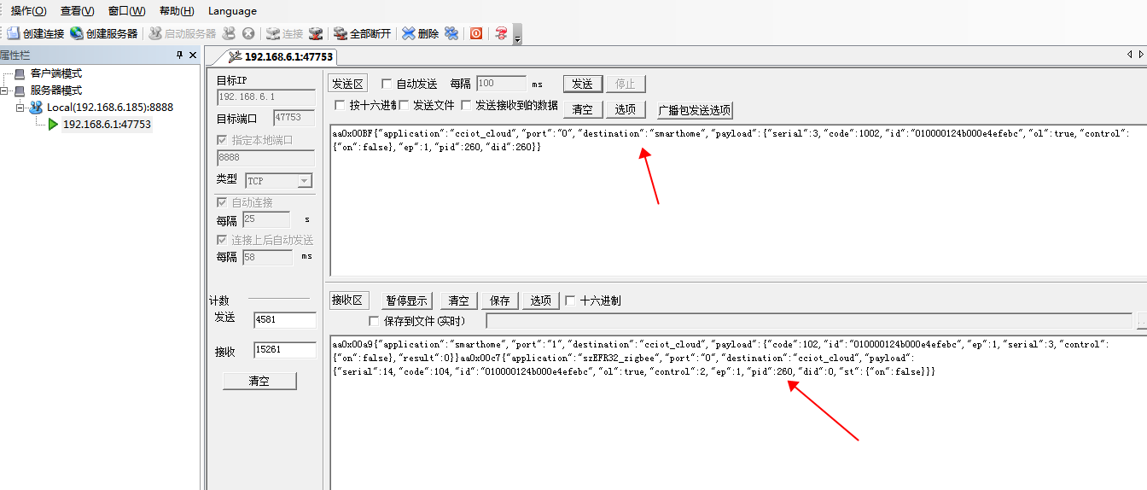
发送透传数据：
下发：
aa0x00BF{"application":"cciot_local","port":"ff","destination":"all","payload":{"code":1002,"id":"010100124b000e4fce90","ep":232,"serial":232,"control":{"raw":"1122334455"}}}
返回：
aa0x00b5{"application":"smarthome","port":"1","destination":"cciot_local","payload":{"code":102,"id":"010100124b000e4fce90","ep":232,"serial":232,"control":{"raw":"1122334455"},"result":0}}
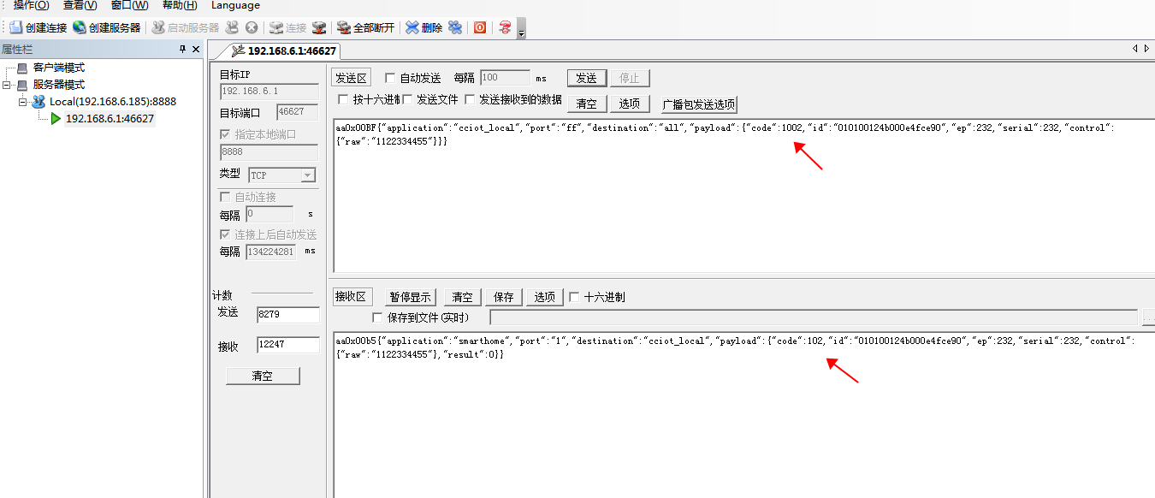

2.2.2 添加设备（开启加网）
Example:
1：网关开启加网命令：
{
"code":1002,
"id": 01ffffffffffffffffff, //ID号（可填写任意参数，但长度固定为20位）
"ep": 1, //端口号（可任意填写）
"serial": 12345, //序列码（可任意填写）
"control":{ //控制内容
"pmtjn":100 //100表示为开启加网时间100秒（注：不能填写为60，60为添加installCode设备才会用到）
}
}

Response：
当前应用返回：
成功返回
{
"code": 102, //参数号
"id": "01ffffffffffffffffff", //ID号（长度固定为20位）
"ep": 1, //端口号
"serial": 12004, //序列码
"control": { //控制内容
"pmtjn": 100 //加网时间（加网时间100秒）
},
"result": 0 //结果(成功）
}

2：网关添加白名单功能（注：当提示新设备入网，必须写白名单，不然网关开启加网时间到了，设备就被踢了）：

{ "code":1005," //参数号

check_list": //添加列表
[{"id":"010000124b0014c62ec7", //需要添加设备的ID

"control":0}], // 0代表添加，1代表不添加

}
}

2.2.2.1添加设备例子
- 开启加网例子
下发：
aa0x0110{"application":"cciot_local","port":"ff","destination":"all","payload":{"code":1002,"id":"00ffffffffffffffffff","ep":1,"serial":1,"control":{"pmtjn":100}}}
（注：不能填写为60，60为添加installCode设备才会用到。用户使用该命令的时候，直接填写或修改pmtjn的时间即可）
返回：
aa0x00aa{"application":"smarthome","port":"1","destination":"cciot_local","payload":{"code":102,"id":"00ffffffffffffffffff","ep":1,"serial":1,"control":{"pmtjn":100},"result":0}}
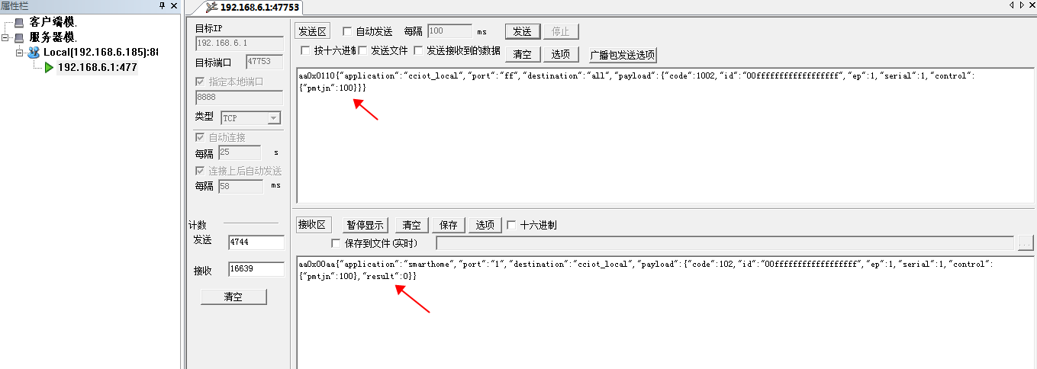

- 网关添加设备白名单例子
下发：
aa0x0110{"application":"cciot_local","port":"ff","destination":"all","payload":{"code":1005,"check_list":[{"id":"010000124b0014c62ec7","control":0}]}}
（注：添加设备的时注意填写正确的设备ID，用户使用该命令时直接替换设备的ID即可）

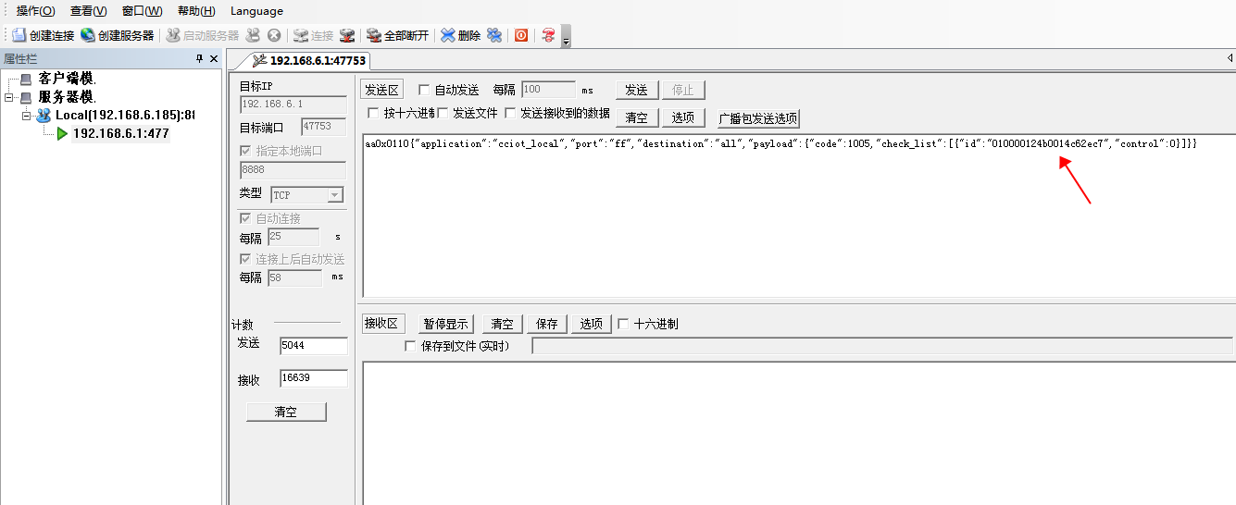

2.2.3 删除设备
通过此命令删除网关的子设备
Example:
{
"code":1003, //参数号
"id":"010100124b000e4efebc", //需要删除设备的ID
"serial":1 //序列码
}

2.2.3.1删除设备例子
下发：
aa0x0110{"application":"cciot_local","port":"ff","destination":"all","payload":{"code":1003,"id":"010000124b000e4efebc","serial":1}}
返回：
aa0x008b{"application":"smarthome","port":"1","destination":"cciot_local","payload":{"code":103,"id":"010000124b000e4efebc","serial":1,"result":0}}
删除设备消息上报
aa0x0087{"application":"smarthome","port":"1","destination":"all","payload":{"serial":17,"code":104,"control":1,"id":["010000124b000e4efebc"]}} （control为1表示设备已删除或退网，control为2表示设备状态改变）
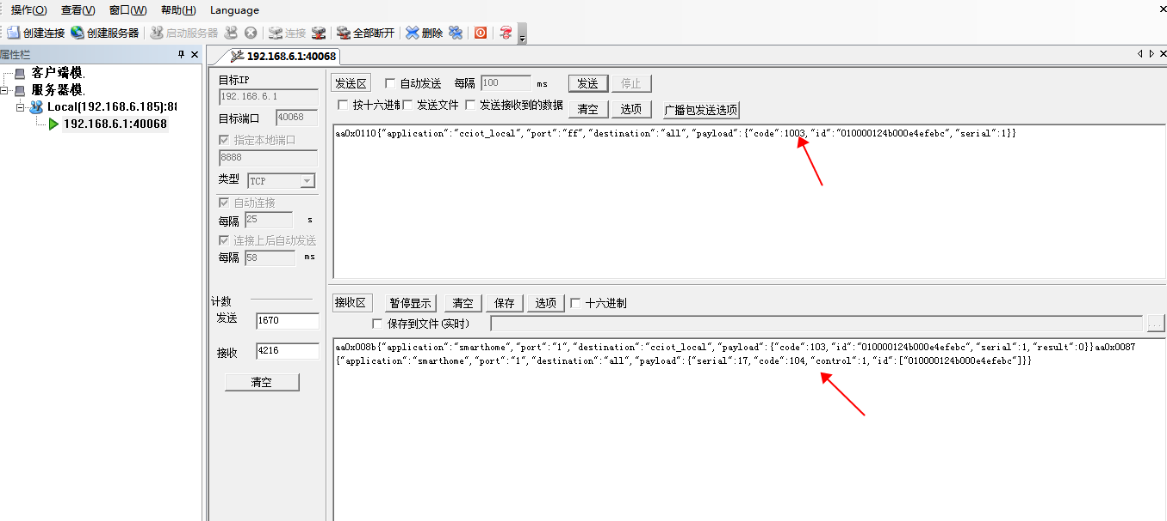

2.2.4 查询所有设备信息
通过此命令，可查询网关下所有设备的详细信息。

Example:

{
"code" :1007, //参数号
"serial": 11111 //序列码
}

参数 | 类型 | 说明 | 是否必须
param1 -- serial | number | 序列码，网关不需要关心，原样传回即可 | 是
device | json数组 | 需要查询的设备id、ep列表（如果查询所有设备信息，则不必填此字段；如果获取指定设备信息，则必需填此字段） | 否
param2 – id | string | 设备id | 否
param3 – ep | number | 设备端口，如不指定端口，则查询设备下所有端口信息 | 否

Response:

{
"code": 107, //参数号
"device":[
{
"id": "010000124b0004207950", //设备ID
"ol": true, //在线状态
"ep": 11, //端口
"pid": 49246, //协议
"did": 528, //设备类型ID
"st": {
"on": false, //开关状态
"bri": 254, //亮度
"hue": 152, //颜色
"sat": 1, //饱和度
"ctp":100 //色温
}
} ,
{
"id": "010000124b00041fe5bb", //设备ID
"ol": true, //在线状态
"ep": 8, //端口
"pid": 260, //协议类型
"did": 9, //设备类型ID
"st": {
"on": false //开关状态
}
},

{
...
}
]
}
注：若网关中从未添加过设备，则发送查询所有设备信息命令无返回。

2.2.4.1查询所有设备信息例子
下发：
aa0x0110{"application":"cciot_local","port":"ff","destination":"all","payload":{"code" :1007,"serial": 11111}}
返回：
aa0x021a{"application":"szEFR32_zigbee","port":"0","destination":"cciot_cloud","payload":{"code":107,"device":[{"id":"010000124b000e4efebc","ol":true,"ep":3,"pid":260,"did":0,"st":{"on":false}},{"id":"010000124b000e4efebc","ol":true,"ep":1,"pid":260,"did":0,"st":{"dsp":"Sz0001 ","on":false}},{"id":"010000124b000e4efebc","ol":true,"ep":2,"pid":260,"did":0,"st":{"on":false}},{"id":"010000124b001c491b4f","ol":true,"ep":1,"pid":260,"did":1026,"st":{"dsp":"MULTI-GASE--EA07","swid":"MULTI-GASE-V2.0-PB","ztype":43,"Supervision":14400}}]}}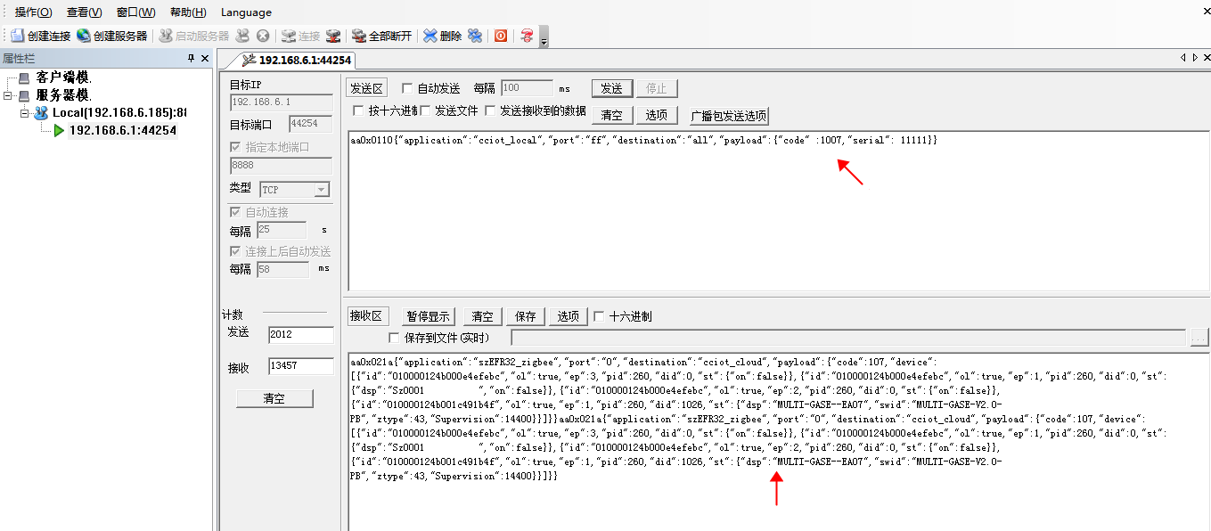

2.2.5 查询指定设备信息
查询指定设备的指定端口信息
{
"code" :1007, //参数号
"serial": 11111 //序列码
"device":[
{
"id": "010000124b000e4efebc", //设备的ID
"ep": 1, //端口
}
]
}
返回：
{
"code": 107, //参数号
"device":[
{
"id": "010000124b000e4efebc", //设备的ID
"ol": true, //在线状态
"ep": 1, //端口
"pid": 260, //协议
"did": 0, //设备类型ID
"st":
"dsp": Sz0001, //厂家对设备的描述
"on": false, //开关状态
}
}
]
}

查询指定设备所有端口的信息
{
"code" :1007, //参数号
"serial": 11111 //序列码
"device":[
{
"id": 010000124b0004207950, //设备的ID
}
]
}

返回：
{
"code": 107, //参数号
"device":[
{
"id": "010000124b000e4efebc", //设备的ID
"ol": true, //在线状态
"ep": 1, //端口
"pid": 260, //协议
"did": 0, //设备类型ID
"st": {
"on": false, //开关状态
}
},
{
"id": "010000124b000e4efebc", //设备的ID
"ol": true, //在线状态
"ep": 2, //端口
"pid": 260, //协议
"did": 0, //设备类型ID
"st": {
"on": false, //开关状态
}
}，
{
"id": "010000124b000e4efebc", //设备的ID
"ol": true, //在线状态
"ep": 3, //端口
"pid": 260, //协议
"did": 0, //设备类型ID
"st": {
"dsp": Sz0001, //厂家对设备的描述
"on": false, //开关状态
}
}
]
}

2.2.5.1查询指定设备信息例子
- 查询指定设备的指定端口信息
下发：aa0x0110{"application":"cciot_local","port":"ff","destination":"all","payload":{"code" :1007,"serial": 11111, "device":[{ "id": "010000124b000e4efebc","ep": 1}]}}
返回：
aa0x00c6{"application":"smarthome","port":"1","destination":"cciot_local","payload":{"code":107,"device":[{"id":"010000124b000e4efebc","ol":true,"ep":1,"pid":260,"did":0,"st":{"dsp":"Sz0001","on":false}}]}}
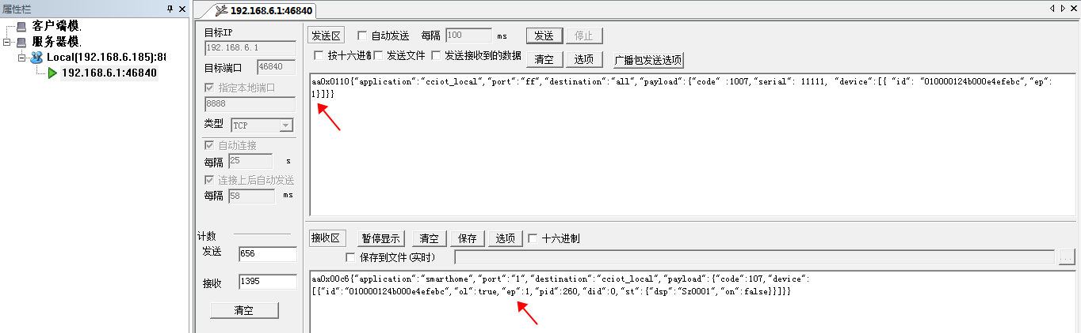
2、查询指定设备所有端口信息
下发：
aa0x0110{"application":"cciot_local","port":"ff","destination":"all","payload":{"code" :1007,"serial": 11111, "device":[{ "id": "010000124b000e4efebc"}]}}
返回：
aa0x0176{"application":"smarthome","port":"1","destination":"cciot_local","payload":{"code":107,"device":[{"id":"010000124b000e4efebc","ol":true,"ep":3,"pid":260,"did":0,"st":{"on":false}},{"id":"010000124b000e4efebc","ol":true,"ep":1,"pid":260,"did":0,"st":{"dsp":"Sz0001 ","on":false}},{"id":"010000124b000e4efebc","ol":true,"ep":2,"pid":260,"did":0,"st":{"on":false}}]}}
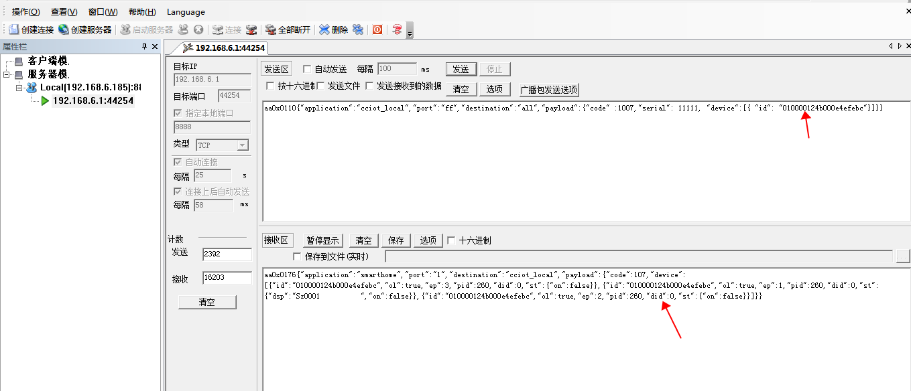

2.3 szEFR32主动上报，通知
当网关及其子设备发生状态改变时，网关通过此命令，主动把发生改变的信息同步到云平台。

2.3.1 上报设备删除（退网）
当网关下面的子设备主动退网或者被云平台删除后，网关都会通过此命令主动通知云平台子设备已退网。
包格式：

{
"code" :104,
"id" : [
param1,
…
],
"serial": param2,
"control" : 1
}

参数 | 类型 | 说明 | 是否必须
code | number | 固定104 | 是
control | number | 固定为1 | 是
param1 -- id | string | 设备id | 是
param2 -- serial | number | 序列码，每个包唯一 | 是

Example:
{
"code" :104, //参数号
"id" : [
"010000124b000e4efebc" //设备ID
],
"serial": 12004, //序列码
"control" :1 //1表示设备已删除或退网，2表示设备状态改变
}

注：终端传感器类型设备删除时有104上报，但主动退网时是没有104上报的。

2.3.1.1上报设备删除（退网）例子

上报：
aa0x0087{"application":"smarthome","port":"1","destination":"all","payload":{"serial":39,"code":104,"control":1,"id":["010000124b000e4efebc"]}}

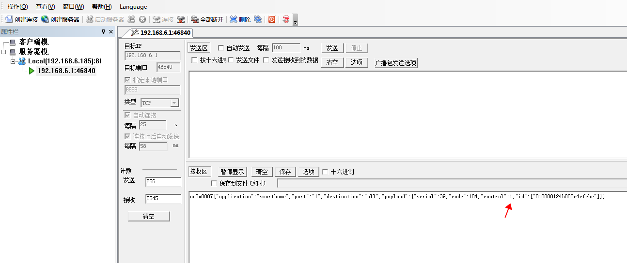

2.3.2上报设备状态改变
当网关下的子设备状态（开关状态、离线在线状态、亮度等等）发生改变时，网关会主动通过此命令同步最新的子设备状态到云平台。
包格式：

{
"code" :104,
"id" : param1,
"ep" : param2,
"pid" : param3,
"did" : param4,
"ol" :param5,
"serial": param8,
"control" : 2,
"st" :{
"param6 :param7
…
}
}

参数 | 类型 | 说明 | 是否必须
code | number | 固定104 | 是
control | number | 固定为2 | 是
param1 -- id | string | 设备id | 是
param2 --ep | number | 设备端口 | 否
param3 -- pid | number | 协议 | 否
param4 -- did | number | 设备类型id | 否
param5 -- ol | bool | true:设备在线  false:设备离线 | 是
param8 -- serial | number | 序列码，每个包唯一 | 是

param6 -- 参数名称
param7 -- 参数值
可选项如下：
fac | string |  | 否
dsp | string | 自定义描述（model id）  例如："SHUNCOMZONE" | 否
swid | string | 版本号  例如：  "BSHU-LOCKV1.2.13" | 否
batpt | number | 电池电量百分比  取值范围: 0– 200 | 否
Supervision | number | 设备到网关的心跳周期，单位是秒  例如：240 | 否
lqi | number | 接收信号强度  取值范围：-127 – 127 | 否
dsta | number | 门锁状态  0x00:正常锁门  0x01:门外反锁  0x02:门没有上锁  0x03:门内反锁 | 否
alm | number | 门锁报警  bit0:门栓阻塞报警  bit1:恢复出厂设置报警  bit2: Reserved  bit3:电源重启/换电池报警  bit4:尝试开锁次数过多，门锁冻结报警  bit5:门锁被撬报警  bit6:强行开门锁提醒  bit7: 暴力撞击门锁报警  bit8: 门锁内部温度过高报警  bit9: 用户输入挟持密码报警  bit10: 钥匙忘记拔提醒  bit11: 门口有人敲门提醒  bit12: 门常开1分钟提醒  bit13: 门内开门提醒  bit14 - 15: Reserved | 否

Example:
{
"code" :104, //参数号
"control": 2, //1表示删除或退网，2表示状态改变
"id": "010000124b0004207950", //设备ID
"ol": true, //在线状态
"ep": 1, //端口
"pid": 260, //协议类型
"did": 10, //设备类型ID
"serial": 12004, //序列码
"st": {
"fac": "www.shuncom.com/", //厂家名
"dsp": "SHUNCOM UIOTZONE", //厂家对设备的描述
"swid": "BSHU-LOCKV1.2.13", //软件版本号
"batpt": 200, //电池电量
"Supervision": 14400, //心跳时间(14400秒换算为4小时）
"lqi": 196, //信号强度
"dsta": 1, //门锁状态
"alm": 64 //门锁报警类型
}
}

2.3.2.1上报设备状态改变例子

开关面板上报一键开：
aa0x00c6{"application":"szEFR32_zigbee","port":"0","destination":"cciot_cloud","payload":{"serial":38,"code":104,"id":"010000124b000e4efebc","ol":true,"control":2,"ep":1,"pid":260,"did":0,"st":{"on":true}}}
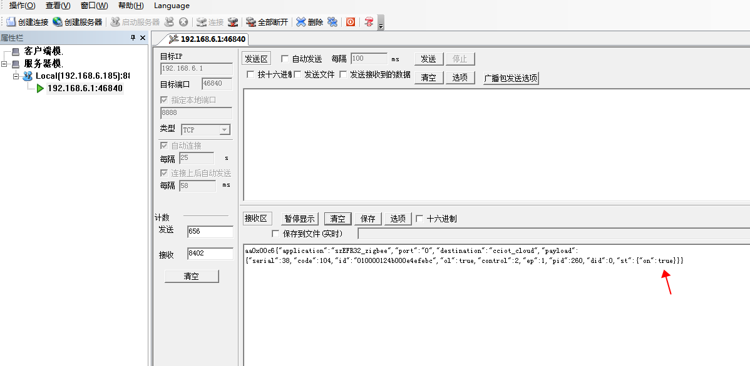
温湿度传感器上报湿度61.57%，温度29.82°：
aa0x00cb{"application":"szEFR32_zigbee","port":"0","destination":"cciot_cloud","payload":{"serial":73,"code":104,"id":"010000124b001c48db92","ol":true,"control":2,"ep":1,"pid":260,"did":770,"st":{"mhumi":6157}}}aa0x00cb{"application":"szEFR32_zigbee","port":"0","destination":"cciot_cloud","payload":{"serial":74,"code":104,"id":"010000124b001c48db92","ol":true,"control":2,"ep":1,"pid":260,"did":770,"st":{"mtemp":2982}}}
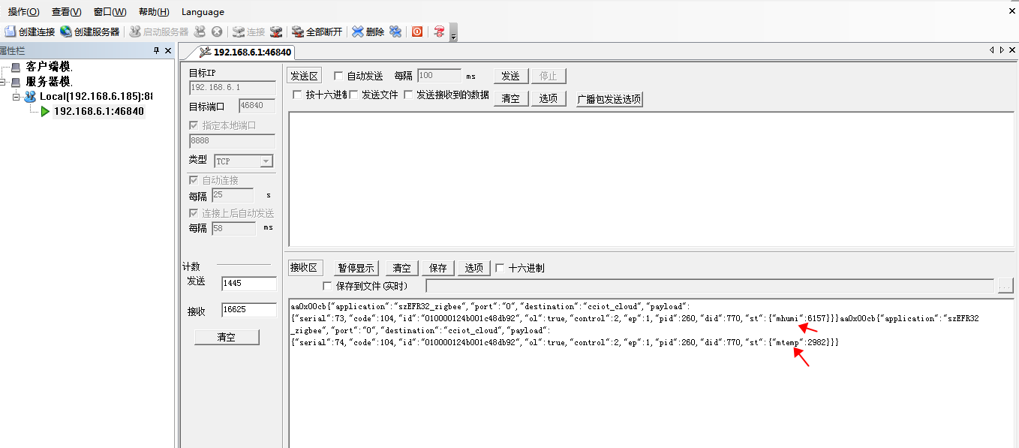

2.4 szEFR32主动上报，新设备入网
当网关在开启加网的时间段内，如果有新设备加入网关，则szEFR32会通过此命令发布消息，客户需要及时回复写入白名单，如果客户不回复，那么网关默认不添加这些设备，这些设备在网关加网结束后会被网关删除。
包格式：
{
"code" :105,
"id" : param1,
"ep" : param2,
"pid" : param3,
"did" : param4,
"ol" :param5,
"serial": param9,
"st" :{
"param7" :param8
…
}
}
参数 | 类型 | 说明 | 是否必须
code | number | 固定105 | 是
param1 -- id | string | 设备id | 是
param2 --ep | number | 设备端口 | 否
param3 -- pid | number | 协议 | 否
param4 -- did | number | 设备类型id | 否
param5 -- ol | bool | true:设备在线  false:设备离线 | 是
param9 -- serial | number | 序列码，每个包唯一 | 是
param7 -- 参数名称
param8 -- 参数值
可选项如下：
dsp | string | 自定义描述（model id）  例如："SHUNCOMZONE" | 是
eplist | string | 设备所有端口的列表，例如设备有1、2、3端口，eplist为“0010002003”，端口列表没有顺序，也可以为“002001003” | 否
Example:
{
"code" :105, //参数号
"id": " 010000124b0007ff75c0", //设备ID
"ol": true, //在线状态
"ep": 1, //端口号
"pid": 260, //协议类型
"did": 10, //设备类型
"serial": 12004, //序列码
"st": {
"dsp": "SHUNCOM UIOTZONE", //厂家对设备的描述
"eplist": "001002003" //设备端口列表
}
}

2.4.1 szEFR32主动上报，新设备入网

aa0x00e6{"application":"szEFR32_zigbee","port":"0","destination":"cciot_cloud","payload":{"code":105,"serial":91,"id":"010000124b001c49b015","ol":true,"ep":1,"pid":260,"did":1026,"st":{"ztype":21,"eplist":"001","dsp":"MULTI-MECI--EA01"}}}
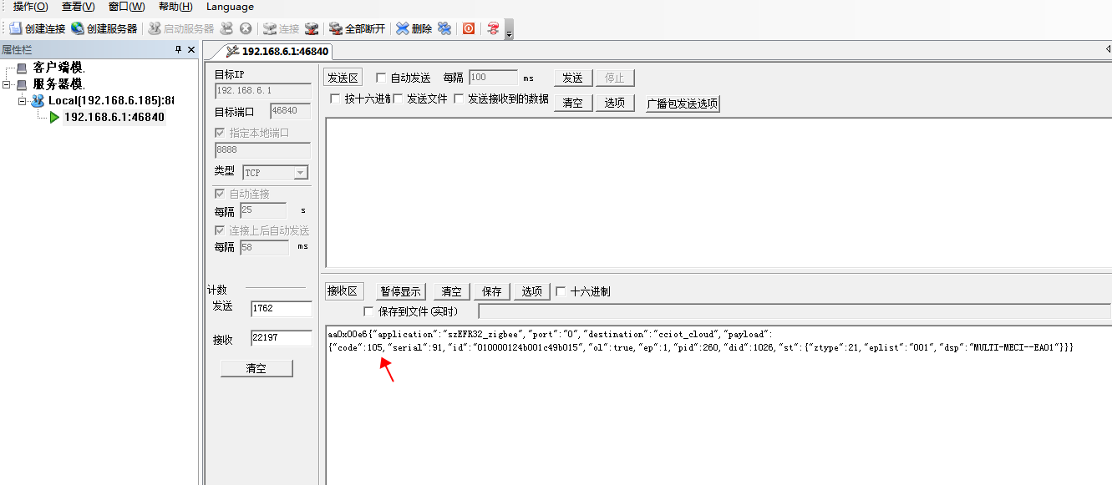

3. 分组payload

3.1 其他程序-->szEFR32，创建分组命令
客户通过此命令来创建分组。
具体数据格式如下：

{
"code":2001,
"gname":param1,
"gid":param2,
"serial" :param3,
"device":[
{"id":param4, "ep":param5},
...
]
}
参数 | 类型 | 说明 | 是否必须
param1 - gname | 字符串 | 组名 | 是
param2 - gid | uint16_t | 组ID | 是
param3 - serial | uint32_t | 序列码，网关不需要关心，原样传回即可 | 是
param4 - id | 字符串 | 设备id | 否
param5 - ep | uint8_t | 设备端口 | 否

Example:
{
"code" : 2001, //参数号
"gname" : "abc", //分组名称
"gid" : 1, //分组ID（创建分组时gid不能重复，否则分组创建失败）
"serial" : 12004, //序列码
"device" :[
{"id" : "010000124b0004207950", //设备ID
"ep" :11}, //设备端口
{"id" : "010000124b0004207951", //设备ID
"ep" : 8}, //设备端口
...
]
}

Response:
{
"code" : 201, //参数号
"gid" : 1, //分组ID（gid不能重复）
"gname" : "abc", //分组名称
"serial" : 12004, //序列码
"device" :[
{"id" : "010000124b0004207950", //设备ID
"ep" :11, //设备端口
"status": 0}, //0表示加入成功，1表示加入失败
{"id" : "010000124b0004207951", //设备ID
"ep" : 8, //设备端口
"status": 0}, //0表示加入成功，1表示加入失败
...
]
"result" : 0 //结果0:成功、1:内存分配失败、2:参数错误、3:执行失败

}

参数 | 类型 | 说明 | 是否必须
status | number | 0：加入成功；  1：加入失败 | 是
result | uint8_t | 0:成功  1:内存分配失败  2:参数错误  3:执行失败  … | 是

3.1.1 创建分组例子
下发：
aa0x0110{"application":"cciot_cloud","port":"0","destination":"smarthome","payload":{"code":2001,"gname":"1234","gid":1,"serial":0,"device":[{"id":"010000124b000e4efebc","ep":1},
{"id":"010000124b000e4efebc","ep":2},{"id":"010000124b000e4efebc","ep":3}]}}
返回：
aa0x0121{"application":"smarthome","port":"1","destination":"cciot_cloud","payload":{"code":201,"serial":0,"gid":1,"gname":"1234","device":[{"id":"010000124b000e4efebc","ep":1,"status":0},{"id":"010000124b000e4efebc","ep":2,"status":0},{"id":"010000124b000e4efebc","ep":3,"status":0}],"result":0}}aa0x0118{"application":"smarthome","port":"1","destination":"all","payload":{"code":205,"gid":1,"gname":"1234","control":3,"device":[{"id":"010000124b000e4efebc","ep":1,"status":0},{"id":"010000124b000e4efebc","ep":2,"status":0},{"id":"010000124b000e4efebc","ep":3,"status":0}],"gst":{}}}
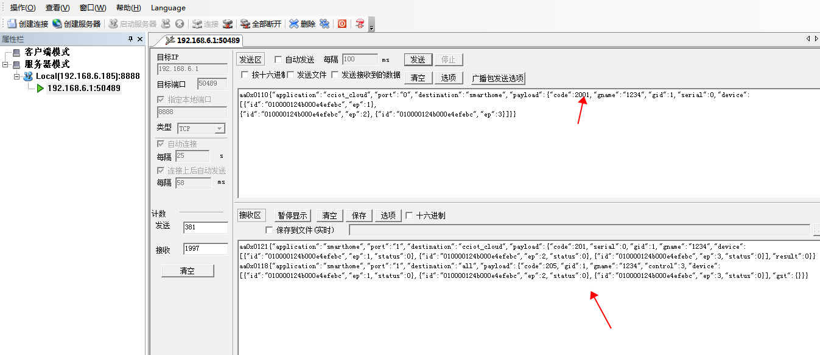

3.2 其他程序-->szEFR32，修改分组命令
客户通过此命令修改已存在的分组的名称、成员等信息，且只传需要修改的部分，不需要修改的部分则不必传。
如过需要修改组名，则必须传"gname"，否则不必传，表示不修改组名。
如果需要修改组成员，则必须传"device"，否则不必传，表示不修改组成员。
"device"字段中仅包括需要修改的组成员的id、ep、status，不需要修改的组成员则不必包含在"device"字段中，以减轻网关处理逻辑。
具体格式如下：

{
"code":2002,
"gname":param1,
"gid":param2,
"serial" :param3,
"device":[
{"id":param4, "ep":param5, "status":param6},
...
]
}
参数 | 类型 | 说明 | 是否必须
param1 - gname | 字符串 | 组名，仅需修改组名时传递该参数 | 否
param2 - gid | uint16_t | 组ID | 是
param3 - serial | uint32_t | 序列码，网关不需要关心，原样传回即可 | 是
device | json数组 | 想要修改的组成员，仅传递需修改的组成员，如没有组成员要修改，则不传递该字段 | 否
param4 - id | 字符串 | 设备id | 否
param5 - ep | number | 设备端口 | 否
param6 - status | number | 0：增加分组成员；  1：删除分组成员 | 否

Example 既修改名字也修改成员命令:

{
"code" : 2002, //参数号
"gname" : "abc", //分组名称
"gid" : 1, //分组ID
"serial" : 12004, //序列码
"device" :[
{"id" : "010000124b0004207950", //设备ID
"ep" :11, //设备端口
"status":0}, //0表示增加分组成员、1表示删除分组成员
{"id" : "010000124b0004207951", //设备ID
"ep" : 8, //设备端口
"status":1}, //0表示增加分组成员、1表示删除分组成员

...
]
}

Response 既修改名字也修改成员反馈:

{
"code" : 202, //参数号
"gid" : 1, //分组ID
"gname" : "abc", //分组名称
"serial" : 12004, //序列码
"device" :[
{"id" : "010000124b0004207950", //设备ID
"ep" :11, //设备端口
"status":255}, //固定默认参数
{"id" : "010000124b0004207951", //设备ID
"ep" : 8, //设备端口
"status":255}, //固定默认参数
...
]
"result" : 0 //结果0:成功、1:内存分配失败、2:参数错误、3:执行失败
}

注：修改gid不存在的分组，返回”result”:2

3.2.1 修改分组例子
下发：
aa0x0190{"application":"cciot_cloud","port":"0","destination":"smarthome","payload":{"code":2002,"gname":"1234","gid":1,"serial":0,"device":[{"id":"010000124b000e4efebc","ep":1},
{"id":"010000124b000e4efebc","ep":2,"status":1},{"id":"010000124b000e4efebc","ep":3,"status":0}]}}
返回：
aa0x00f5{"application":"smarthome","port":"1","destination":"cciot_cloud","payload":{"code":202,"serial":0,"gname":"1234","gid":1,"result":0,"device":[{"id":"010000124b000e4efebc","ep":1,"status":255},{"id":"010000124b000e4efebc","ep":3,"status":255}]}}
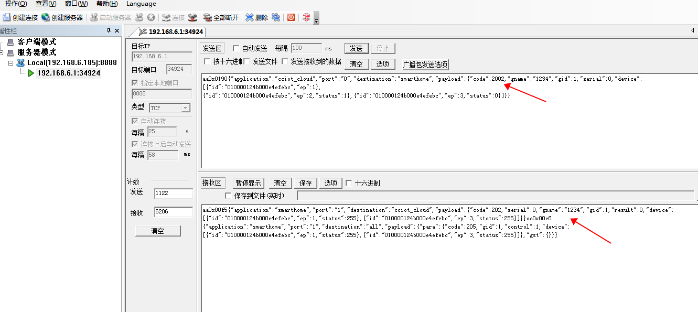

3.3 其他程序-->szEFR32，设置分组状态请求命令
客户通过此命令来控制分组的属性状态，例如开关、亮度、颜色、色温、百分比等等状态。
如果想要控制的属性，该组成员都不具备，则控制后分组不会做任何动作。
分组会记录并保存自身受控制的属性，并以此作为该分组的状态，即使组成员都不具备这些被控制的属性。
{
"code" : 2003,
"gid" : param1,
"serial" : param2,
"control" : {
"param3" : param4,
...
}
}
参数 | 类型 | 说明 | 是否必须
param1 - gid | uint16_t | 组ID | 是
param2 - serial | uint32_t | 序列码，网关不需要关心，原样传回即可 | 是
param3 -- 参数名称
param4 -- 参数值
可选项如下：
on | on | on | on
bri | bri | bri | bri
hue | hue | hue | hue
sat | sat | sat | sat
ctp | uint16_t | 色温状态：  取值范围: 153 - 499 | 否
sta | uint8_t | 烟感状态 | 否
zid | uint8_t | 烟感区域 | 否
nlux | 字符串 | 当前光照度 | 否
llux | uint8_t | 光照度等级状态 | 否
tlux | 字符串 | 目标光照度 | 否
pt | uint8_t | 表示百分比 | 否
cts | uint8_t | 0：关，向下，反转等；  1：开，向上，正转等；  2：停止 | 否

Example:
{
"code":2003, //参数号
"gid":1, //分组号
"serial" : 12004, //序列码
"control" : { //控制内容
"on":false, //开关状态
"bri":100, //亮度
"sat":100, //饱和度
"hue":100, //颜色
"ctp":100 //色温
}
}

Response:

{
"code" : 203, //参数号
"gid" : 1, //分组号
"serial" : 12004, //序列码
"control" : { //控制内容
"on":false, //开关状态
"bri":100, //亮度
"sat":100, //饱和度
"hue":100, //颜色
"ctp":100 //色温
},
"result":0 //结果0:成功、1:内存分配失败、2:参数错误、3:执行失败
}
注：控制gid不存在的分组，返回”result”:2

3.3.1 控制分组例子
控制分组开：
aa0x0110{"application":"cciot_cloud","port":"0","destination":"smarthome","payload":{"code":2003,"gid":1,"serial":2003,"control":{"on":true}}}
返回：
aa0x0090{"application":"smarthome","port":"1","destination":"cciot_cloud","payload":{"code":203,"gid":1,"serial":2003,"control":{"on":true},"result":0}}
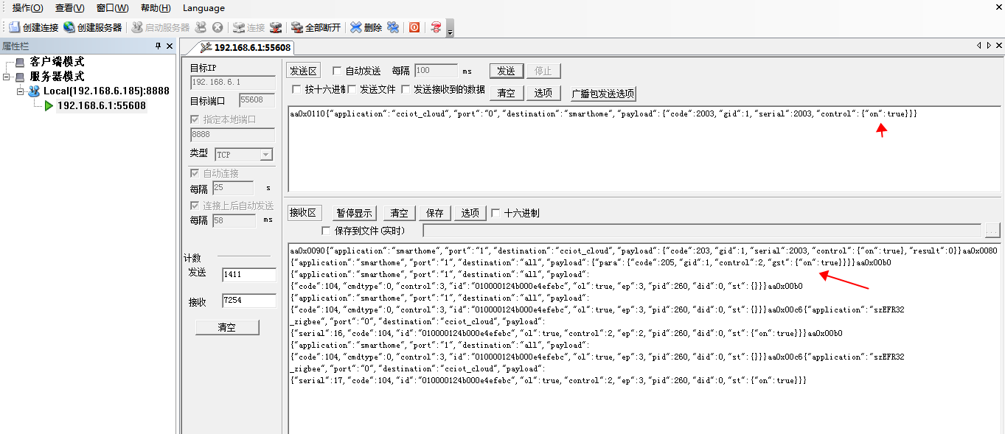
控制分组关：
aa0x0110{"application":"cciot_cloud","port":"0","destination":"smarthome","payload":{"code":2003,"gid":1,"serial":2003,"control":{"on":false}}}
返回：
aa0x0091{"application":"smarthome","port":"1","destination":"cciot_cloud","payload":{"code":203,"gid":1,"serial":2003,"control":{"on":false},"result":0}}
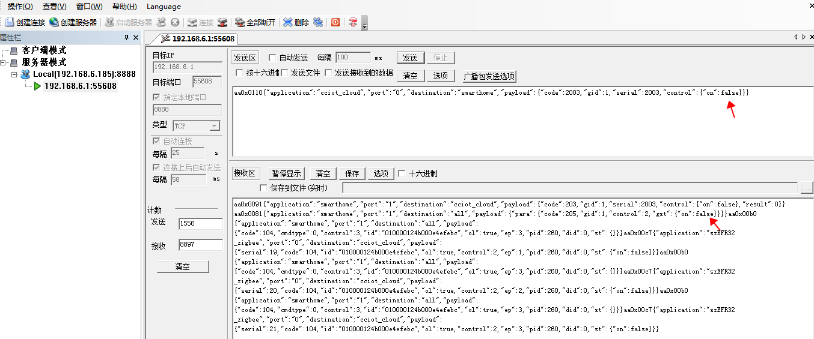

3.4 其他程序-->szEFR32，删除分组请求命令
云平台通过此命令来删除分组。
数据格式如下：
{
"code" : 2004,
"gid" : param1,
"serial" : param2
}
参数 | 类型 | 说明 | 是否必须
param1 - gid | uint16_t | 组ID | 是
param2 - serial | uint32_t | 序列码，网关不需要关心，原样传回即可 | 是

Example:
{
"code" : 2004, //参数号
"gid" : 1, //分组ID
"serial" : 12004 //序列码
}

Response:
{
"code" : 204, //参数号
"gid" : 1, //分组ID
"serial" : 12004, //序列码
"result" : 0 //结果0:成功、1:内存分配失败、2:参数错误、3:执行失败
}
注：删除指定分组时，gid不存在的分组，返回”result”:2；若网关中无分组，发送删除所有分组命令，返回”result”:2。

3.4.1删除指定分组例子
下发：
aa0x0110{"application":"cciot_local","port":"ff","destination":"all","payload":{"code":2004,"gid":1,"serial":1}}
返回：
aa0x0077{"application":"smarthome","port":"1","destination":"cciot_local","payload":{"code":204,"gid":1,"serial":1,"result":0}}
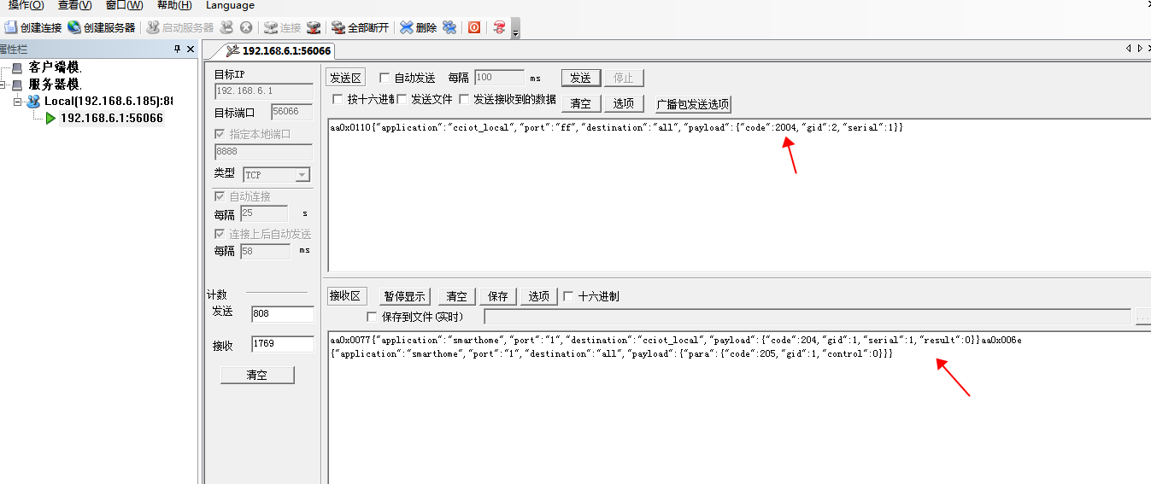

3.4.2删除所有分组例子
下发：
aa0x0110{"application":"cciot_local","port":"ff","destination":"all","payload":{"code":2007,"control":0,"serial": 12004}}
返回：
aa0x007f{"application":"smarthome","port":"1","destination":"cciot_local","payload":{"code":207,"control":0,"serial":12004,"result":0}}
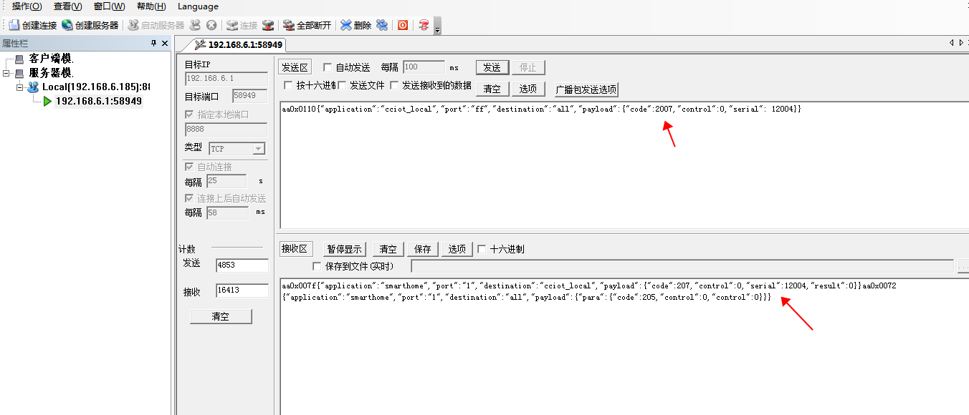

3.5 szEFR32主动上报，通知
当分组发生状态改变时，szEFR32通过此命令，主动把发生改变的信息发布。

3.5.1 网关删除分组上报
当网关中的分组被局域网内的app、云平台以及调试工具删除后，szEFR32都会通过此命令主动把删除的分组信息发布。
包格式如下：
{
"code" : 205,
"gid" : param1,
"control" : 0
}
参数 | 类型 | 说明 | 是否必须
param1 - gid | uint16_t | 组ID | 是
control | uint8_t | 固定为0，表示删除分组 | 是

Example:
{
"code" : 205, //参数号
"gid" : 1, //分组ID
"control" : 0 //删除（固定为0，表示删除分组）
}
Response:
{
"code" : 2005, //参数号
"gid" : 1, //分组ID
"control" : 0, //删除
"result" : 0 //结果0表示成功
}

3.5.1.1 网关删除分组上报例子
aa0x006e{"application":"smarthome","port":"1","destination":"all","payload":{"para":{"code":205,"gid":1,"control":0}}}

3.5.2 网关修改分组上报
当网关中的分组名称、分组成员被局域网内的app、云平台以及调试工具修改后，szEFR32都会通过此命令主动把修改的分组信息发布。
包格式如下：
{
"code" : 205,
"gid" : param1,
"gname" : param2,
"control" : 1,
"device" : [
{"id":param3, "ep":param4, "status":param5},
...
],"gst":{"param6" : param7}
}
参数 | 类型 | 说明 | 是否必须
param1 - gid | uint16_t | 组ID | 是
control | uint8_t | 固定为1，表示修改分组 | 是
device | json数组 | 想要修改的组成员，仅传递需修改的组成员，如没有组成员要修改，则不传递该字段 | 否
param2 – gname | 字符串 | 组名，如过未被修改则不必传 | 否
param3 – id | 字符串 | 设备id | 否
param4 – ep | number | 设备端口 | 否
param5 - status | number | 固定值为255 | 否
gst | json对象 | 分组被控制过的属性集合 | 否
param6 | string | 属性名 | 否
param7 | 根据param6来判断类型 | 属性值 | 否

Example:
{
"code" : 205, //参数号
"gid" : 1, //分组ID
"gname" : "abc", //分组名称
"control" : 1, //固定为1表示修改分组
"device" : [
{"id":"010100124b0004207950", //设备ID
"ep":11, //端口号
"status" :255}, //固定默认参数
{"id":"010100124b0004207951", //设备ID
"ep": 8, //端口号
"status" :255} //固定默认参数...
],"gst":{}
}

Response:
{
"code" : 2005, //参数号
"gid" : 1, //分组号
"result" : 0 //结果0表示成功
}

3.5.2.1 网关修改分组上报例子

aa0x00e6{"application":"smarthome","port":"1","destination":"all","payload":{"para":{"code":205,"gid":1,"control":1,"device":[{"id":"010000124b000e4efebc","ep":1,"status":255},{"id":"010000124b000e4efebc","ep":3,"status":255}]},"gst":{}}}

3.5.3 网关控制分组上报
当网关中的分组被局域网内的app、云平台以及调试工具控制过状态后，szEFR32都会通过此命令主动把控制的状态发布。
包格式如下：
{
"code" : 205,
"gid" : param1,
"control" : 2,
"gst" : {
"param2" : param3,
}
}
参数 | 类型 | 说明 | 是否必须
param1 - gid | uint16_t | 组ID | 是
control | uint8_t | 固定为2，表示分组状态改变 | 是
gst | json对象 | 分组被控制过的属性集合 | 是
param2 | string | 属性名 | 是
param3 | 根据param2来判断类型 | 属性值 | 是

Example:

{
"code" : 205, //参数号
"gid" : 1, //分组ID
"control" : 2, //固定为2表示分组状态改变
"gst" : {
"on":false, //开关状态
}
}

Response:

{
"code" : 2005, //参数号
"gid" : 1, //分组ID
"result" : 0 //结果，0表示成功
}

3.5.3.1 网关控制分组上报例子

aa0x0080{"application":"smarthome","port":"1","destination":"all","payload":{"para":{"code":205,"gid":1,"control":2,"gst":{"on":true}}}}

3.5.4 网关创建分组上报
当局域网内的app、云平台以及调试工具创建分组后，szEFR32都会通过此命令主动把创建的分组信息发布。
包格式如下：
{
"code" : 205,
"gid" : param1,
"control" : 3.
"device" : [
{"id":param2, "ep":param3},
...
],
"gst" : {
"param4":param5,
…
}
}
参数 | 类型 | 说明 | 是否必须
param1 - gid | uint16_t | 组ID | 是
control | uint8_t | 固定为3，表示创建分组 | 是
device | json数组 | 想要修改的组成员，仅传递需修改的组成员，如没有组成员要修改，则不传递该字段 | 否
param2 – id | 字符串 | 设备id | 否
param3 – ep | number | 设备端口 | 否
param4 | string | 属性名 | 否
param5 | 根据param4来判断类型 | 属性值 | 否

Example:

{
"code" : 205, //参数号
"gid" : 1, //分组ID
"control" : 3, //固定为3，表示为创建分组
"device" : [
{"id":"010100124b0004207950", //设备ID
"ep":11, //端口号
"status" :0}, //0表示加入成功
{"id":"010100124b0004207951", //设备ID
"ep": 8, //端口号
"status" :0}, //0表示加入成功
...
],
"gst" : {
"on":false, //开关状态
}
}

Response:

{
"code" : 2005, //参数号
"gid" : 1, //分组ID
"result" : 0 //结果0表示成功
}

3.5.4.1 网关创建分组上报例子
aa0x0118{"application":"smarthome","port":"1","destination":"all","payload":{"code":205,"gid":1,"gname":"1234","control":3,"device":[{"id":"010000124b000e4efebc","ep":1,"status":0},{"id":"010000124b000e4efebc","ep":2,"status":0},{"id":"010000124b000e4efebc","ep":3,"status":0}],"gst":{}}}

3.6 其他程序-->szEFR32，获取分组信息
客户通过下发此条命令，获取分组的详细信息。

3.6.1 获取所有分组信息
通过此命令，可查询网关下所有分组的详细信息。
包格式：
{
"code" : 2006,
"serial" : param1
}

参数 | 类型 | 说明 | 是否必须
code | number | 固定2005 | 是
param1 -- serial | number | 云平台产生的序列号 | 是

Example:

{
"code" : 2006, //参数号
"serial" : 12004 //序列码
}

Response:

{
"code" : 206, //参数号
"serial" : 12004, //序列码
"groups":[{
" gname ":"abc", //分组名称
"gid" :1, //分组ID
"device":[
{"id":"010200124b0004207950", //设备ID
"ep":11}, //端口号
{"id":"010200124b00041fe5bb", //设备ID
"ep": 8}, //端口号
...
]，
"gst" : {
"on":false, //开关状态
}
},
{
" gname ":"aabc", //分组名称
"gid" :2, //分组ID
"device":[
{"id":"010200124b0004207951", //设备ID
"ep":1}, //端口号
{"id":"010200124b00041fe5b1", //设备ID
"ep":8}, //端口号
...
]，
"gst" : {
"on":false, //开关状态
}
},
...
]
}

3.6.1.1 获取所有分组信息例子
下发：
aa0x0110{"application":"cciot_local","port":"ff","destination":"all","payload":{"code" :2006,"serial": 12004}}
返回：
aa0x0216{"application":"smarthome","port":"1","destination":"cciot_local","payload":{"code":206,"serial":12004,"groups":[{"gname":"1234","gid":1,"device":[{"id":"010000124b000e4efebc","ep":1},{"id":"010000124b000e4efebc","ep":2},{"id":"010000124b000e4efebc","ep":3}],"gst":{"on":true}},{"gname":"123","gid":2,"device":[{"id":"010000124b000e4efebc","ep":1},{"id":"010000124b000e4efebc","ep":2}],"gst":{"on":true}},{"gname":"12","gid":3,"device":[{"id":"010000124b000e4efebc","ep":1},{"id":"010000124b000e4efebc","ep":2}],"gst":{"on":false}}]}}

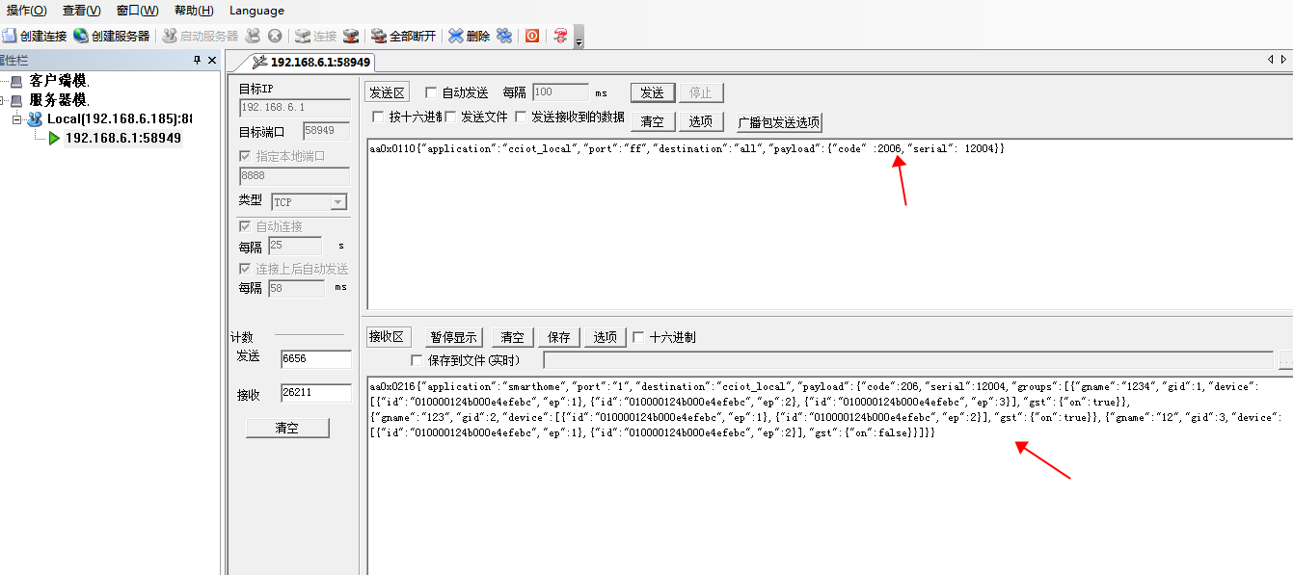

3.6.2 获取指定分组信息
通过此命令，可查询网关下指定分组的详细信息。
包格式：
{
"code" : 2006,
"gids" : [1,2,…],
“serial" : param1
}

参数 | 类型 | 说明 | 是否必须
code | number | 固定2006 | 是
param1 -- serial | number | 云平台产生的序列号 | 是
gids | 数组 | 需要查询的分组的组id，可单个，可多个 | 是

Example:

{
"code" : 2006, //参数号
"gids" : [1,2,…], //分组ID
"serial" : 12004 //序列码
}

Response:

{
"code" : 206, //参数号
"serial" : 12004, //序列码
"groups":[{
" gname ":"abc", //分组名称
"gid" :1, //分组ID
"device":[
{"id":"010200124b0004207950", //设备ID
"ep":11}, //端口号
{"id":"010200124b00041fe5bb", //设备ID
"ep": 8}, //端口号
...
]，
"gst" : {
"on":false, //开关状态
}
},
{
" gname ":"aabc", //分组名称
"gid" :2, //分组ID
"device":[
{"id":"010200124b0004207951", //设备ID
"ep":1}, //端口号
{"id":"010200124b00041fe5b1", //设备ID
"ep":8}, //端口号
...
]，
"gst" : {
"on":false, //开关状态
}
},
...
]
}

3.6.2.1 获取指定分组信息例子
下发：
aa0x0110{"application":"cciot_local","port":"ff","destination":"all","payload":{"code" :2006,"gids":[1],"serial": 12004}}
返回：
aa0x0118{"application":"smarthome","port":"1","destination":"cciot_local","payload":{"code":206,"serial":12004,"groups":[{"gname":"1234","gid":1,"device":[{"id":"010000124b000e4efebc","ep":1},{"id":"010000124b000e4efebc","ep":2},{"id":"010000124b000e4efebc","ep":3}],"gst":{"on":true}}]}}
